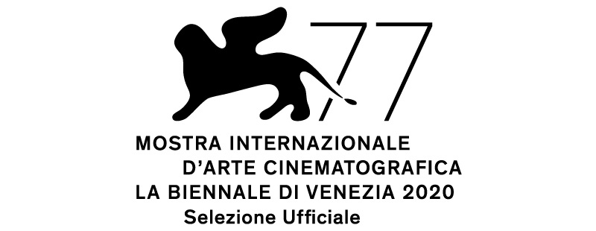

77. Mostra Internazionale d’Arte Cinematografica di Venezia – in Concorso

Vivo film e Rai Cinema
presentano

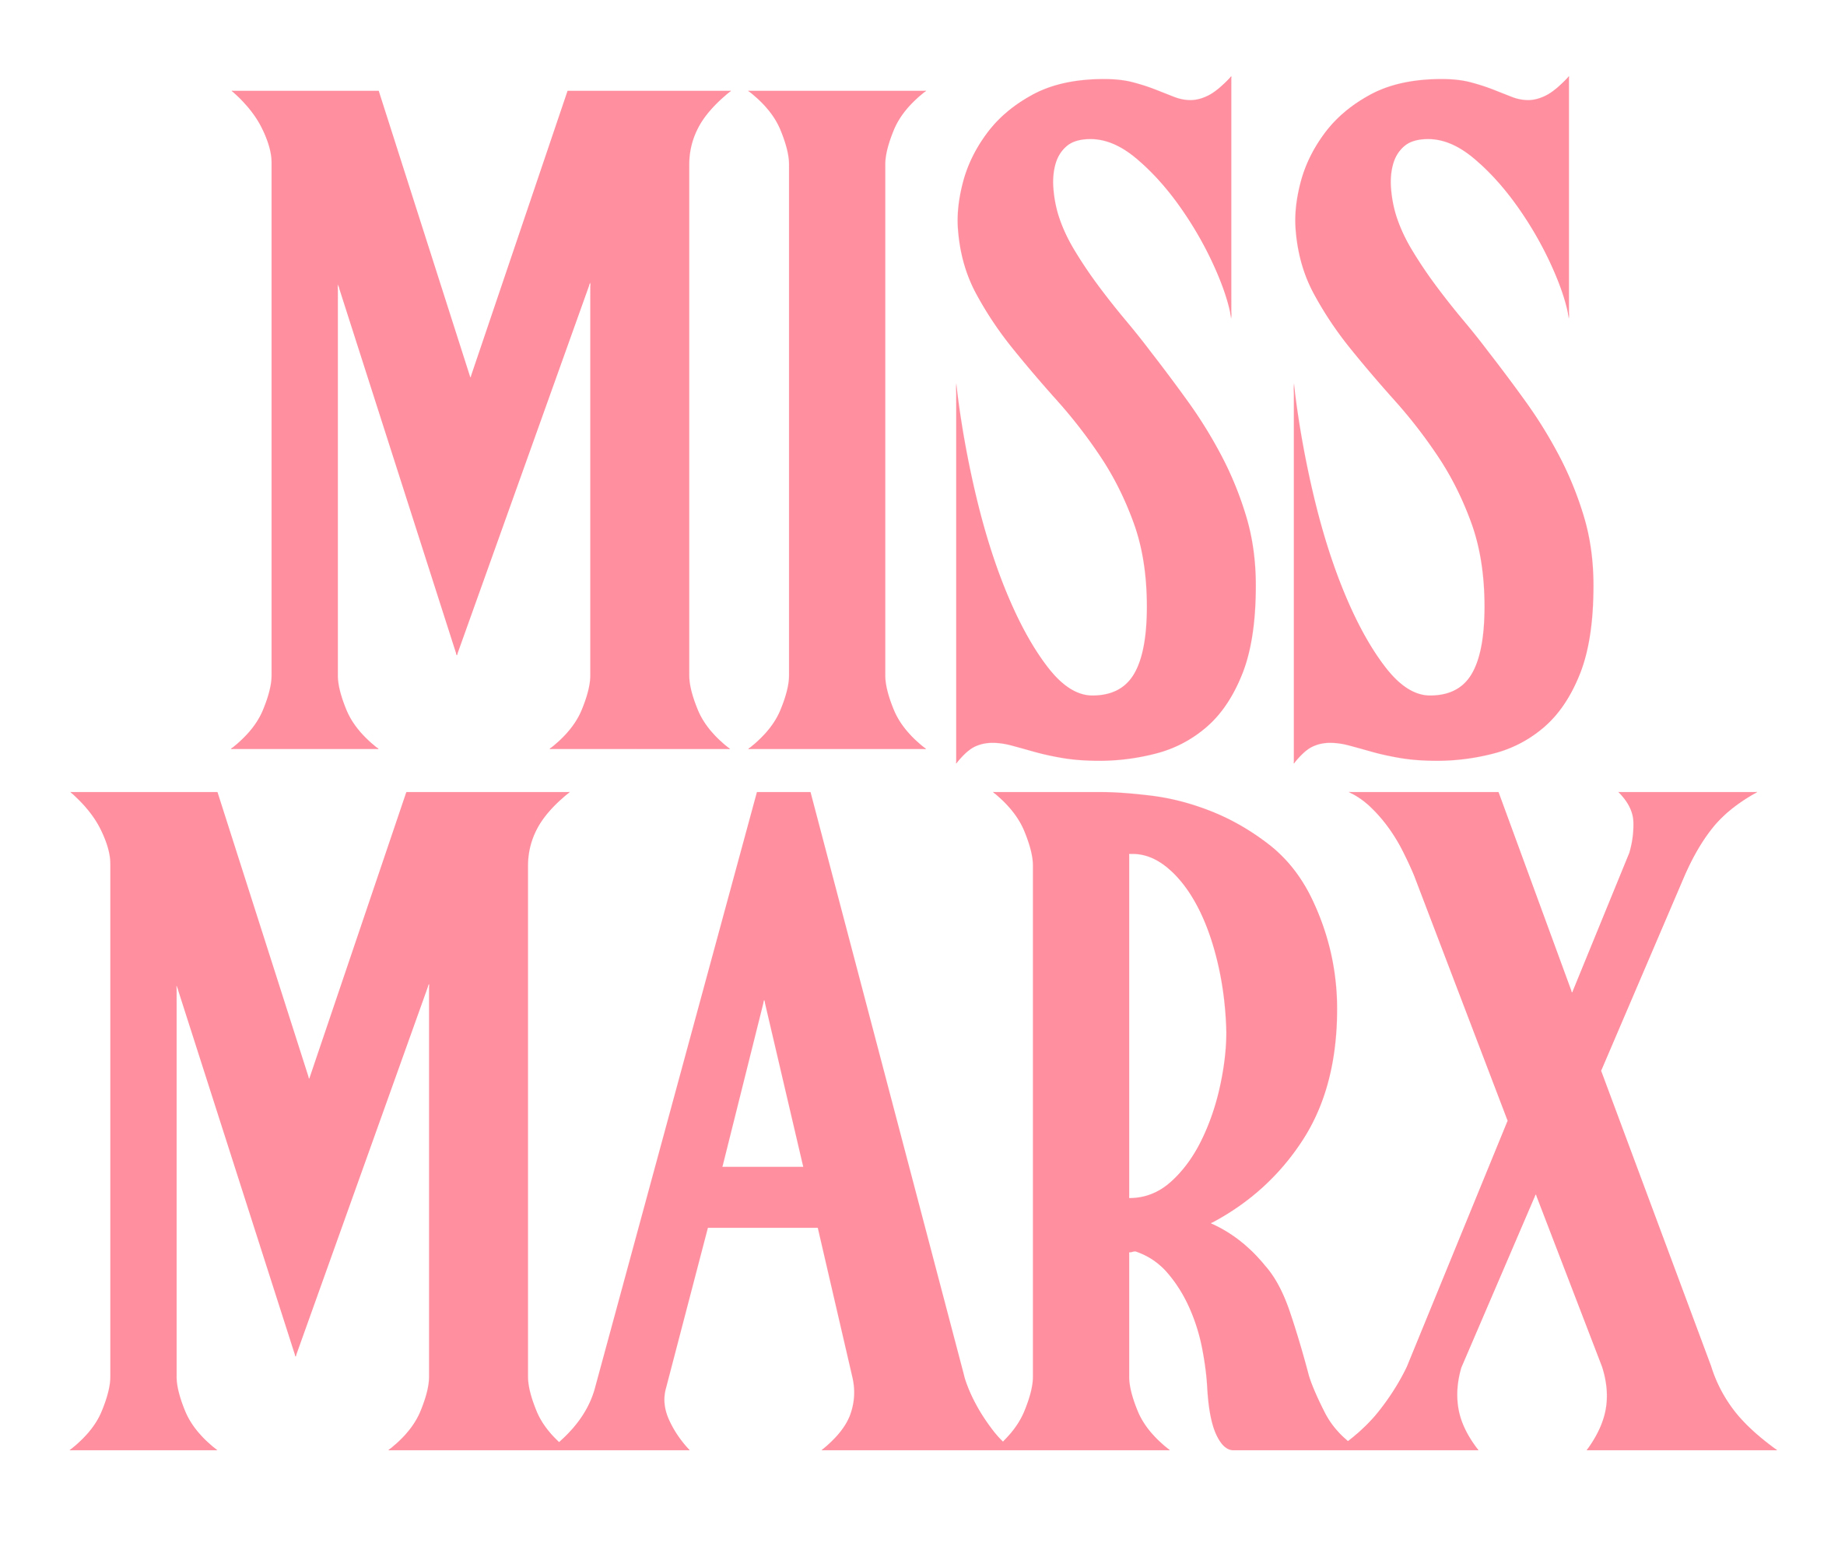

un film di
Susanna Nicchiarelli

con
Romola Garai
Patrick Kennedy

una produzione
Vivo film con Rai Cinema
e Tarantula
in coproduzione con VOO e Be tv

distribuzione


uscita: 17 settembre

durata: 1:48

vendite internazionali
Celluloid Dreams

ufficio stampa  Gabriele Barcaro  340 5538425  press@gabrielebarcaro.it | 01 Distribution – Comunicazione  Piazza Adriana, 12 – 00193 Roma  +39 06 33179601  Annalisa Paolicchi: annalisa.paolicchi@raicinema.it  Rebecca Roviglioni: rebecca.roviglioni@raicinema.it  Cristiana Trotta: cristiana.trotta@raicinema.it  Stefania Lategana: stefania.lategana@raicinema.it

materiali stampa disponibili su www.01distribution.it
Media partner: Rai Cinema Channel www.raicinemachannel.it
Cast

Eleanor Marx  Edward Aveling  Friedrich Engels  Helene Demuth  Olive Schreiner  Laura Marx  Paul Lafargue  Johnny Longuet  Freddy  Young girl  Gerty  Willhem Liebknecht  Havelock Ellis  Karl Marx | Romola Garai  Patrick Kennedy  John Gordon Sinclair  Felicity Montagu  Karina Fernandez  Emma Cunniffe  George Arrendell  Célestin Ryelandt  Oliver Chris  Alexandra Lewis  Georgina Sadler  Miel Van Hasselt  Freddy Drabble  Philip Gröning

Crediti

scritto e diretto da  fotografia  montaggio  scenografia  costumi  musiche  organizzatore generale  produttori delegati  suono in presa diretta  montaggio del suono  mixage  aiuto regia  segretaria di edizione  trucco  acconciature  casting  prodotto da  coprodotto da  produttore associato  produttore esecutivo  una produzione  in coproduzione con  con il sostegno di  con la partecipazione di  con il sostegno di | Susanna Nicchiarelli  Crystel Fournier  Stefano Cravero  Alessandro Vannucci con Igor Gabriel  Massimo Cantini Parrini  Gatto Ciliegia contro il Grande Freddo e Downtown Boys  Gian Luca Chiaretti  Serena Alfieri e Karim Cham  Adriano Di Lorenzo  Marc Bastien  Franco Piscopo  Ciro Scognamiglio  Michela Bozzini  Diego Prestopino  Domingo Santoro  Gail Stevens e Rebecca Farhall  Marta Donzelli e Gregorio Paonessa  Joseph Rouschop e Valérie Bournonville  Philippe Logie  Alessio Lazzareschi  Vivo film con Rai Cinema e Tarantula  VOO e Be tv  Eurimages; MIBACT – Direzione Generale Cinema e Audiovisivo; Centre du Cinéma et de l’Audiovisuel de la Fédération Wallonie-Bruxelles; Regione Lazio; Regione Piemonte  Wallimage (La Wallonie)  Tax Shelter du Gouvernement Fédéral Belge – Casa Kafka Pictures empowered by Belfius

Sinossi

Brillante, colta, libera e appassionata, Eleanor è la figlia più piccola di Karl Marx: tra le prime donne ad avvicinare i temi del femminismo e del socialismo, partecipa alle lotte operaie, combatte per i diritti delle donne e l’abolizione del lavoro minorile. Quando, nel 1883, incontra Edward Aveling, la sua vita cambia per sempre, travolta da un amore appassionato ma dal destino tragico.

Eleanor Marx

Nata nel 1855, Eleanor Marx, ultimogenita di Karl Marx, si interessò di politica fin da bambina. Amante della letteratura e del teatro, oltre a dedicare la sua vita alle battaglie per i diritti dei lavoratori e delle donne e alla pubblicazione delle opere postume di Karl Marx fu anche traduttrice di opere teatrali e letterarie (la prima a tradurre in inglese Madame Bovary e le opere di Ibsen, che interpretò a teatro anche come attrice). Fu una donna forte nelle sue convinzioni politiche ma fragile nei sentimenti, e consumò la sua vita in un amore sbagliato. Paladina dei diritti dei più deboli, straordinariamente brillante e intelligente, amò disperatamente un uomo, Edward Aveling, socialista, commediografo e attore.
Una vita, quella di Eleanor, che incarna molte delle contraddizioni della donna moderna e del difficile e tortuoso percorso dell’emancipazione femminile. Assieme ai suoi compagni e alle sue compagne Eleanor fu tra le prime a sottolineare l’urgenza di alcuni temi: dall’analisi della sottomissione femminile all’interno della famiglia, sia borghese che operaia, alla condanna del lavoro minorile.
Morì nel 1898.

Note di regia

Le contraddizioni  Capovolgere i  cliché  Un volto  tra la folla  L’Ottocento  La musica  L’incoerenza  della realtà  Venezia | La storia di Eleanor Marx, con la sua apparente incongruenza tra dimensione pubblica e privata, apre un abisso sulla complessità dell’animo umano, sulla fragilità delle illusioni e sulla tossicità di certe relazioni sentimentali. Raccontare la vita di Eleanor vuol dire parlare di temi talmente moderni da essere ancora oggi, oltre un secolo dopo, rivoluzionari. In un momento in cui la questione dell’emancipazione è più che mai centrale, la vicenda di Eleanor ne delinea tutte le difficoltà e le contraddizioni: contraddizioni, credo, più che mai attuali per cercare di “afferrare” alcuni tratti dell’epoca che stiamo vivendo.  È per via dell’attualità di questa storia che ho cercato di allontanarmi dai film di tradizionale ambientazione ottocentesca. La mia idea era di affrontare il genere del film storico e in costume lavorando sui cliché di queste narrazioni fino a capovolgerli. Nei contenuti, volevo raccontare tutto tranne la storia positiva ed edificante di un’emancipazione: volevo invece decostruire le contraddizioni profonde di questa narrazione. Nella forma, a partire dall’uso della musica, volevo “tradire” la rappresentazione del XIX secolo a cui siamo abituati. A cominciare, per esempio, dall’immagine stereotipata del “povero” ottocentesco, sempre un po’ fasulla e rassicurante. Ho cercato di tenere le immagini degli operai come uno sfondo sfocato e confuso, tranne in alcune rarissime occasioni in cui Eleanor vede veramente la tragedia collettiva che le si consuma attorno. Le maggior parte delle immagini della povertà che richiamano la tragedia che si consumava nelle fabbriche di quegli anni (tragedia che si consuma ancora oggi, con modalità molti simili anche se in luoghi diversi) sono quelle d’archivio, e quindi reali.  Ho cercato di fare un film di personaggi, non di folle. Nonostante si parli anche del movimento operaio, ho voluto tenermi lontana dalle scene di massa e da un certo moralismo. Il mio riferimento principale è stato Adèle H., una storia di volti, di ossessioni, di pensieri, e ho cercato di insistere, negli esterni come negli interni, sulla solitudine e la desolazione dei personaggi.  L’Ottocento che vediamo nel film è fatto di case arredate con pochi oggetti, abiti consumati e capelli disordinati: le immagini fotografiche del XIX secolo hanno influenzato spesso l’immaginario cinematografico, ma purtroppo risultano estremamente fuorvianti. Per le foto allora ci si preparava e ci si acconciava come per le grandi occasioni, perciò nulla è più distante dalla effettiva quotidianità; e i colori dei costumi naturalmente si perdono nel bianco e nero o nel seppiato. È per allontanarmi dall’immagine più consueta, desaturata e monocromatica, troppo spesso usata per raccontare quell’epoca, che ho scelto invece, assieme alla direttrice della fotografia (Crystel Fournier), al costumista (Massimo Cantini Parrini) e allo scenografo (Alessandro Vannucci), di guardare alla pittura di quegli anni: gli Impressionisti per esempio sono stati una fonte inesauribile per il racconto della quotidianità, dai colori dei costumi agli arredi, fino al realismo con cui ritraggono i capelli, che invece nelle fotografie sono sempre rigidamente acconciati. Altre fonti preziosissime sono state i dipinti dei Preraffaelliti: per quanto i soggetti fossero spesso di fantasia, le acconciature e i colori ci raccontano bene a cosa doveva somigliare quel mondo di rivoluzionari cui appartenevano Eleanor, la sua famiglia e i suoi amici. Dal modo in cui la vera Eleanor Marx portava i capelli anche nelle foto, infatti, ai vestiti che indossava o all’assenza di gioielli e fronzoli, è evidente che il suo abbigliamento e quello delle persone che frequentava erano di una semplicità trasgressiva, nella vita di ogni giorno sicuramente ancor più che nelle fotografie a cui abbiamo accesso oggi.  La musica è stata sostanziale per l’individuazione del tono del film. Come già in precedenza, ho fatto le mie scelte musicali in fase di scrittura, scegliendo per alcune situazioni di usare la musica dei Downtown Boys, un gruppo punk rock americano contemporaneo che si definisce “comunista” (un loro album si intitola proprio Full Communism): ho pensato che la trasgressività di questa band avrebbe aiutato a potenziare le immagini astraendole dal tempo dell’ambientazione e avrebbe portato all’occorrenza anche un distacco ironico dalle vicende più drammatiche. I Downtown Boys hanno arrangiato per il film anche una loro versione de L’Internazionale in francese. Ho inserito anche brani di musica classica, prevalentemente Chopin ma anche Liszt, che servivano da commento romantico ma anche ironico delle vicende sentimentali, rifatti dai Gatto Ciliegia Contro il Grande Freddo, il gruppo con cui lavoro fin dai tempi di Cosmonauta.  Come sempre accade con le persone reali, i personaggi che non sono stati inventati, ma che hanno vissuto davvero, non sono mai coerenti come i personaggi di finzione. Ai miei occhi Eleanor impersona la contraddizione tra ragione e sentimento, anima e corpo, emozioni e controllo, romanticismo e positivismo, femminilità e mascolinità. Le sue contraddizioni sono le stesse della vita vera e, come tali, non possono che restare irrisolte e irrisolvibili. Con il film, in ogni suo aspetto, ho cercato di mettere in scena proprio queste contraddizioni.  Alcuni dei momenti più belli della mia vita da appassionata di cinema e da regista sono legati alla Mostra. Ho visto dei film meravigliosi al Lido che mi hanno cambiato per sempre. E naturalmente non dimentico la felicità e la soddisfazione per l'accoglienza riservata al mio primo film, Cosmonauta, e poi al più recente Nico, 1988. Adesso poter tornare a Venezia, per la prima volta in Concorso, è – sia pure sullo sfondo di luoghi conosciuti e ormai famigliari – un'emozione ancora nuova

Susanna Nicchiarelli

Susanna Nicchiarelli è nata a Roma. Laureata in Filosofia con un dottorato alla Scuola Normale Superiore di Pisa, nel 2004 si diploma in Regia presso il Centro Sperimentale di Cinematografia. Ha iniziato la sua carriera lavorando con Nanni Moretti e scrivendo e dirigendo corti e documentari. Tra i corti ne ha realizzati due di animazione in stop-motion: Sputnik 5, vincitore del Nastro d’Argento 2010, ed Esca Viva (Live Bait). Nel 2009 dirige il suo primo lungometraggio, Cosmonauta, Premio Controcampo alla Mostra Internazionale d’Arte Cinematografica di Venezia, nominato ai David di Donatello come miglior film d’esordio. Seguono La scoperta dell’alba (2013), e Nico, 1988 (2017), Premio Orizzonti Miglior film alla Mostra di Venezia, vincitore di numerosi premi internazionali e di 4 David di Donatello (tra cui quello per la migliore sceneggiatura originale). Miss Marx è il suo nuovo film, in concorso alla 77. Mostra Internazionale d’Arte Cinematografica di Venezia.

Romola Garai
(Eleanor Marx)

Romola Garai è un’attrice due volte candidata ai Golden Globe (per Emma, 2011, e The Hour, 2012), e nominata ai Bafta (The Crimson Petal and the White, 2011), la cui carriera spazia dal teatro al cinema alla televisione. Sul palcoscenico è tra le interpreti – tra gli altri lavori – di «The Writer», «Queen Anne», «Measure for Measure», «Indian Ink (New York)», «The Village Bike» and «King Lear/The Seagull». Tra le prove sul piccolo schermo, oltre ai sopraccitati Emma, The Hour e The Crimson Petal and the White, anche The Miniaturist, Born To Kill, Mary Bryant, Daniel Deronda. Tra i film a cui ha preso parte ricordiamo almeno Nicholas Nickleby di Douglas McGrath, La fiera della vanità di Mira Nair, Scoop di Woody Allen, Come vi piace di Kenneth Branagh, Amazing Grace di Michael Apted, Angel – La vita, il romanzo di François Ozon, Espiazione di Joe Wright, One Day di Lone Scherfig, The Last Days on Mars di Ruairi Robinson, Dominion di Steven Bernstein, Suffragette di Sarah Gavron, Miss Marx di Susanna Nicchiarelli. Ha inoltre diretto il corto Scrubber e il lungometraggio Amulet, presentato in anteprima allo scorso Sundance Festival.

Vivo film

Vivo film, fondata a Roma nel 2004 da Gregorio Paonessa e Marta Donzelli, ha prodotto oltre 40 film, molti dei quali presentati e premiati nei principali festival di tutto il mondo. Ricordiamo Imatra di Corso Salani, Pardo d’Oro – Premio speciale della giuria nel concorso Cineasti del presente al 60. Festival di Locarno nel 2007; Le quattro volte di Michelangelo Frammartino, Europa Cinemas Label Award alla Quinzaine des Réalisateurs del Festival di Cannes nel 2010; Via Castellana Bandiera di Emma Dante, con cui Elena Cotta ha vinto la Coppa Volpi come miglior attrice protagonista alla Mostra del Cinema di Venezia nel 2013; Vergine giurata e Figlia mia di Laura Bispuri, entrambi in concorso alla Berlinale rispettivamente nel 2015 e nel 2018; I figli della notte di Andrea De Sica, presentato in concorso al Festival di Torino nel 2016 e premiato con il Nastro d’Argento per il migliore regista esordiente; Nico, 1988 di Susanna Nicchiarelli, miglior film della sezione Orizzonti alla Mostra Internazionale d’Arte Cinematografica di Venezia nel 2017 e vincitore di 4 David di Donatello.
Tra le produzioni più recenti Dafne di Federico Bondi e Il corpo della sposa – Flesh Out di Michela Occhipinti, entrambi selezionati in Panorama alla Berlinale 2019, Maternal di Maura Delpero, premiato con la Menzione speciale della giuria e l'Europa Cinemas Label Award allo scorso Festival di Locarno, Simple Women di Chiara Malta, film d’apertura della sezione Discovery all’ultimo Festival di Toronto, Siberia di Abel Ferrara, in concorso alla Berlinale 2020.

